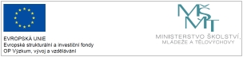
Pozvánka na Odborné tematické setkání s rodiči
Aktuální potřeby dětí v kontextu vzdělávání
12. 5. 2021 v 16:30 hod.
lektorka: Mgr. Kateřina Čigášová (psycholog, rodinný poradce)
setkání bude probíhat online: https://meet.google.com/kmw-qsvg-zov

Program:
- Vliv distanční výuky na potřeby dětí.
- Návrat k prezenční formě vzdělávání.
- Podpora ze strany rodičů i školy.
- Diskuze a sdílení zkušeností.

Akce je ZDARMA.

Kontaktní osoba: Mgr. et Mgr. Dagmar Bojanovská Havelková, tel. 602 206 143, reditelna@zshuzova.cz

